Название проекта:

“Генератор математических функций”

Автор проекта:

Кривенцов Максим Викторович

Описание идеи:

Программа получает уравнение и границы для построения, и, полагаясь на эти данные, она строит график

Описание реализации:

Основной класс в программе, это класс Widget, в нем получаются все значения и по этим значениям строится график. При запуске приложения открывается интерфейс программы, который получает значения границ и выражения. 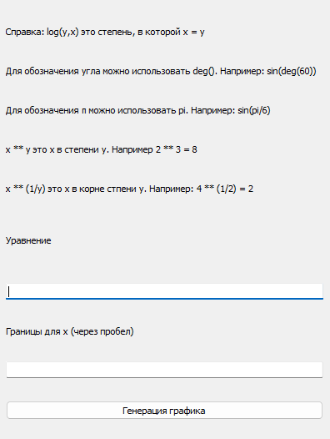

После этого выражение редактируется и строится график

Описание технологий:

Для графического интерфеса была использована библиотека PyQt5

Для математических операций были использованы библиотеки math и numpy

Для построения графика была использована библиотека matplotlib

Для работы с базами данных была использована библиотека sqlite3

